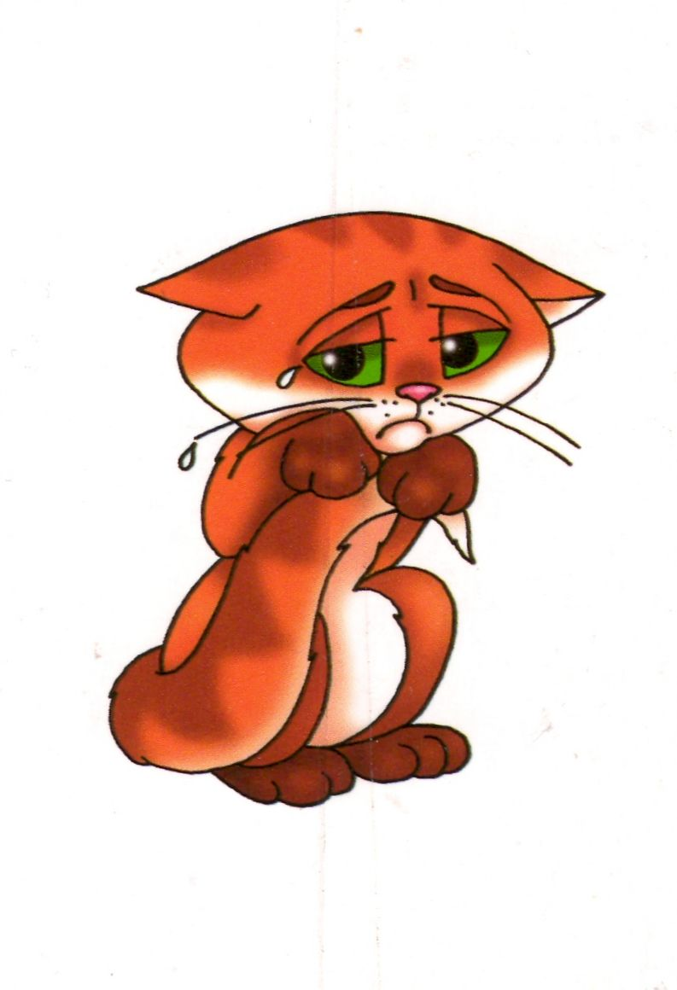

**С 14 по 19 ноября 2018 года**

в нашем учреждении прошла **благотворительная акция**

«Братья наши меньшие».

**Цель акции** – сбор корма для кошек.

Весь собранный корм был передан

Первоуральскому обществу

защиты животных.

В акции приняли участие добрые и неравнодушные люди,

кому небезразлична судьба бездомных животных.

И таких людей оказалось немало –

82 семьи наших воспитанников и 10 человек сотрудников ДОУ .

**БОЛЬШОЕ ВСЕМ СПАСИБО!**

